I Wykorzystanie wbudowanego narzędzia w systemie Ubuntu 18.04

1. Otwieramy Aplikacje do Backupów
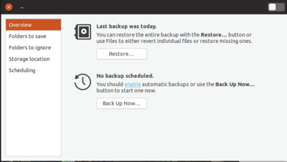
2. Wybieramy co chcemy zapisywać
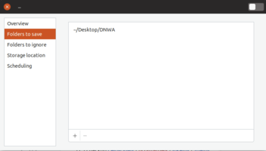
3. Oraz to chcemy pomijać
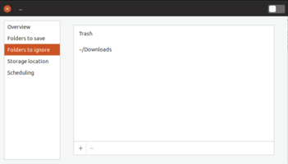
4. Następnie ustalamy gdzie mamy tworzyć kopie zapasowe
Oczywiście wedle zadania wybieramy zapis na serwer
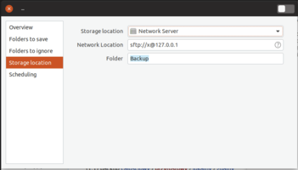
5. Następnie wszystko automatyzujemy ustawiając dzienne wykonywanie kopii zapasowych
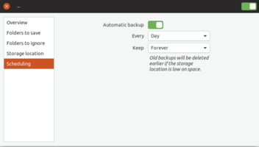
6. Gotowe

II Wykorzystanie wbudowanego narzędzia w systemie Windows 10

1. Wchodzimy w kopie zapasowe: Ustawienia -> Aktualizacje i zabezpieczenia
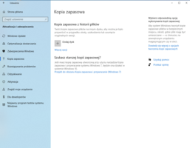
2. Otwieramy narzędzie do kopii zapasowych klikając: Przejdź do obszaru Kopia zapasowa i przywracanie (Windows 7)
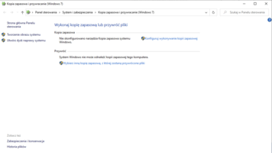
3. Następnie klikamy: Konfiguruj wykonywanie kopii zapasowej

4. Wybieramy miejsce tworzenia kopii: Wybierz lokalizację sieciową
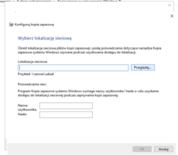
5. Wybieramy co ma zawierać kopia zapasowa
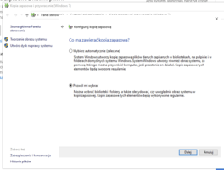
6. Następnie ustalamy harmonogram tworzenia kopii zapasowej: Wybieramy codziennie np o 19:00
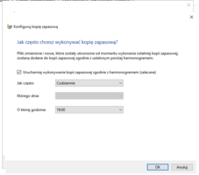
7. Gotowe

III Rsync + cron w systemie Ubuntu 18.04

1. Instalujemy Rsync + crone

sudo apt install rsync cron

2. Ustawiamy automatyczny backup w Cronie

Wpisujemy: crontab -e
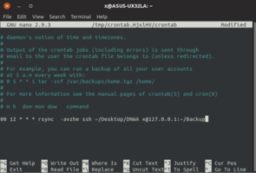
Otwiera nam się edytor tekstowy z konfiguracją.
Tam wpisujemy kiedy chcemy robić backup, co i gdzie.

00 12 * * * rsync -avzhe ssh ~/Desktop/DNWA x@127.0.0.1:~/Backup

Dana komenda będzie nam codziennie o godzinie 12:00 robić backup folderu DNWA na serwer o adresie 127.0.0.1

3. Aby wszystko sprawnie działało należy dodać klucz naszego komputera do zaufanych na serwerze w następujący sposób:

Generowanie klucza: ssh-keygen -t rsa
Dodanie klucza do autoryzowanych: cat ~/.ssh/id_rsa.pub >> ~/.ssh/authorized_keys
To jest przykład dodania własnego klucza do lokalnej listy autoryzowanych kluczy. Trzeba oczywiście dodać nasz klucz publiczny(lokalnego komputera) tj. id_rsa.pub w odpowiednie miejsce na serwerze czyli katalogu .ssh i pliku authorized_keys.
Nadanie odpowiednich uprawnień: chmod og-wx ~/.ssh/authorized_keys

4.Gotowe

IV Rsync na Windows 10

1. Instalujemy Cygwin wraz z rsync w następując sposób:
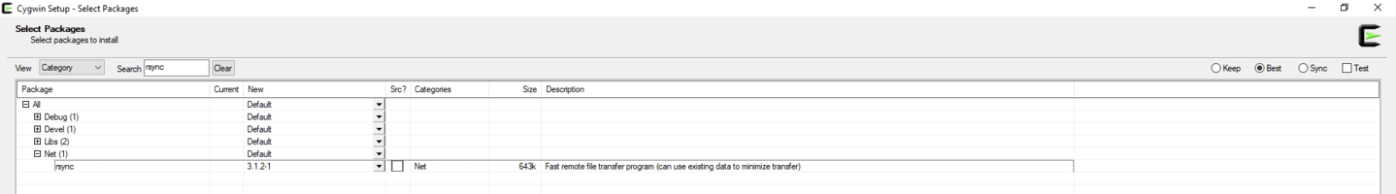
2. Tworzymy skrypt o nazwie np. backup.bat i w nim umieszczamy komende wywołującą rsync

c:\cygwin64\bin\rsync.exe -avzhe ssh "/cygdrive/c/DNWA" "x@127.0.0.1:~/Backup"

3. Robimy automatyzację:

Uruchamiamy Harmonogram zadań (Task Scheduler)
Tworzymy zadanie podstawowe (Create Basic Task)
Ustalamy nazwę i opis
Następnie kiedy ma być wykonywany w wyzwalaczu(Trigger): codziennie o 12:00
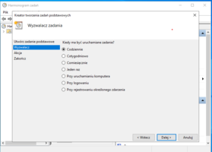

Następnie wybieramy akcje(Action): Uruchom program (Start a program)
Następnie podajemy/wybieramy ścieżkę do naszego pliku backup.bat
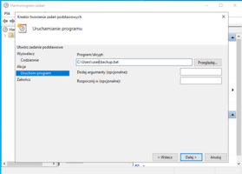

Kończymy

4. Gotowe

